Федеральное государственное бюджетное образовательное учреждение высшего образования «Северо-Осетинский государственный университет имени Коста Левановича Хетагурова» располагает двумя благоустроенными общежитиями для проживания иногородних граждан, поступающих на обучение в СОГУ.
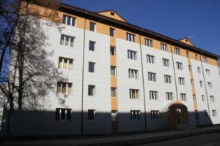

- Общежитие №1 на 294 места расположено по адресу:
г. Владикавказ, ул. Ватутина, 21 «а»; тел.: +7(8672) 53-93-12.

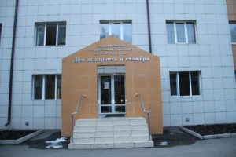

- Общежитие №2 на 72 места расположено по адресу:
г. Владикавказ, ул. Бутырина, 37; тел.: +7(8672) 53-93-32.

